附件1
现场观摩活动会场项目定位
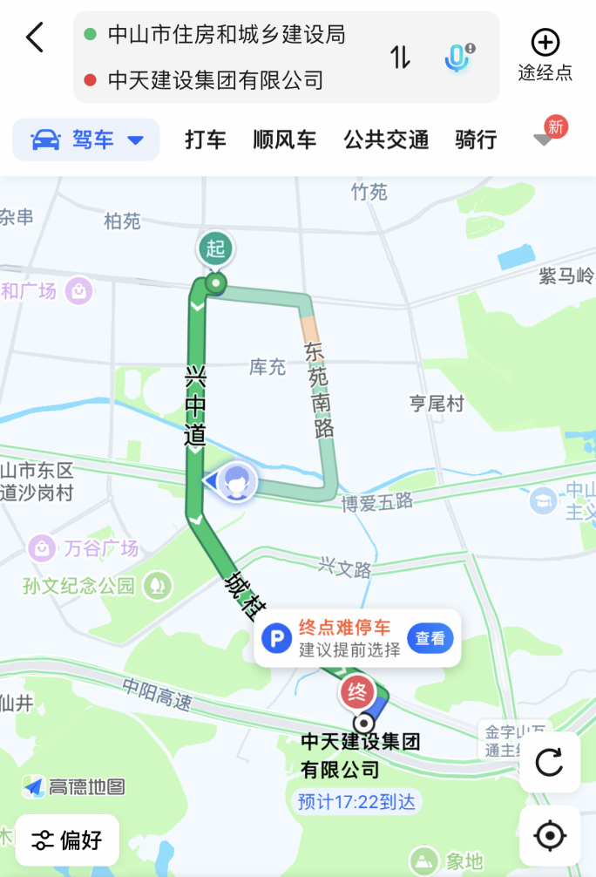
导航地址：中山市南外环路利和文华里1号门 对面中天建设集团有限公司
（根据指引牌至观摩活动会场，项目联系人：杨海建，电话：13822285561；杨酉，电话：15113352116）。

